- Dans le texte de Claude Lévi-Strauss (1908-2009), anthropologue et ethnologue français et célèbre pour avoir développé la théorie structuraliste en anthropologie, une approche qui examine les structures sous-jacentes des cultures humaines plutôt que de se concentrer sur des aspects superficiels.
L'anthropologie est l'étude des êtres humains, de leurs cultures, de leur évolution et de leur comportement. C'est une discipline qui explore les différences et les similitudes entre les sociétés et les cultures à travers le temps et l'espace, cherchant à comprendre ce qui nous rend humains. Les anthropologues examinent des aspects variés tels que la parenté, la religion, l'économie, la politique et bien d'autres, afin de saisir la complexité de la condition humaine. En somme, l'anthropologie cherche à répondre à la question fondamentale : qu'est-ce que cela signifie d'être humain ?

L'auteur met en avant le langage non-verbal comme un mode de communication essentiel pour comprendre et interagir avec une société inconnue. L'auteur évoque sa tentative d'étude des peuples autochtones sans connaître leur langue ni disposer d'un interprète. Malgré cela, il reconnaît avoir pu pénétrer certains aspects de leur pensée et de leur société en observant le langage non-verbal. L'auteur souligne l'importance de la composition du groupe, des relations et de la nomenclature de parenté, des noms des parties du corps, du vocabulaire des couleurs, etc., pour saisir les systèmes de signification propres à chaque culture. Il note que ces éléments sont à mi-chemin entre le vocabulaire et la grammaire, formant des systèmes qui permettent de comprendre les spécificités de chaque société. L'auteur exprime toutefois sa frustration de ne pas pouvoir aller plus loin dans sa compréhension en raison de contraintes matérielles et linguistiques.

- Les campagnes de communication font souvent appel au langage non-verbal pour faire véhiculer des messages d’une manière différente qui crée un impact en général plus fort. Les éléments visuels tels que les images, les couleurs et les symboles sont utilisés pour évoquer des émotions, susciter des réactions et captiver instantanément l'attention des personnes. Ces messages visuels sont souvent plus mémorables et peuvent être utilisé pour faire comprendre des idées complexes, souvent plus simple que du texte.

Un exemple concret de cette utilisation est la campagne publicitaire "Think Different" d'Apple dans les années 1990. Cette campagne mettait en avant des portraits en noir et blanc de personnalités innovantes telles que Albert Einstein, Martin Luther King Jr. et Mahatma Gandhi, accompagnés du slogan "Think Different". En utilisant ces images iconiques et puissantes, Apple a réussi à associer sa marque à des valeurs d'innovation, de créativité et de pensée non conventionnelle, captivant ainsi l'attention du public et renforçant son image de marque.

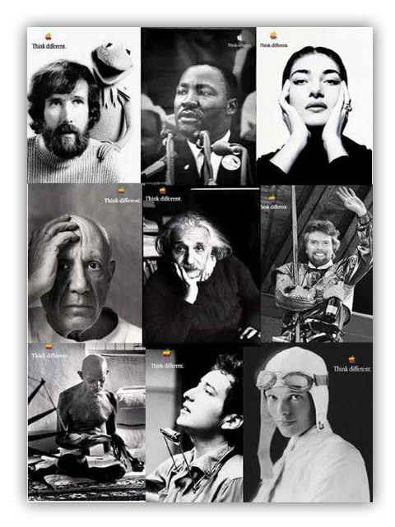

1) La campagne "Venez Partager" pour les Jeux Olympiques 2024 promeut l'union nationale à travers la diversité, soulignant l'égalité et l'inclusion. En utilisant une représentation visuelle, la campagne fait passer différents messages tels que la diversité des professions de chaque personne, mettant en valeur la contribution de toute la population. De plus la gestuelle co-verbale crée une chaîne humaine symbolique, favorisant un sentiment d'inclusion avec une proximité physique qui montre une connexion humaine malgré la diversité. On remarque la présence de sponsors en bas du visuel qui indiquent un soutien généralisé à l'événement.
Au niveau de l’image, les photographie en noir et blanc avec un filtre couleur met en valeur la diversité sans se focaliser sur la couleur de peau des personnes. Le plan poitrine des photographies souligne l'égalité entre les individus, ce qui crée une proximité avec le spectateur. Cet aspect de proximité est d’autant plus souligné par le fait que les deux personnes à droit nous regardent, ce qui appel le spectateur à regarder la campagne.
En utilisant ce langage non-verbal, la campagne parvient à communiquer efficacement l'idée d'inclusion et de solidarité, invitant ainsi le public à se rallier derrière les Jeux Olympiques de Paris 2024.
Les personnages figurant sur l'affiche se livrent à des postures ou gestes chargés de significations (en rejoignant leurs mains), agissant comme des signes sémiologiques qui transmettent des émotions ou des intentions. Ces signes fonctionnent comme des éléments de liaison entre les différentes personnes représentées, malgré leur absence dans une seule et même photographie.
De plus, cette campagne fait référence à plusieurs éléments culturels :
Référence culturelle à la Tour de Babel : La Tour de Babel est invoquée pour exprimer l'aspiration à l'unité des peuples à travers le langage universel du sport, tout en reconnaissant la richesse de la diversité culturelle dans notre société contemporaine.
Référence aux images doubles pour le logo des JO (femme-flamme) : L'utilisation d'images doubles dans le logo des Jeux Olympiques évoque la dualité et l'harmonie des valeurs olympiques, telles que la compétition et la coopération, la force et la grâce, représentées par des symboles contrastés comme la femme et la flamme
2) La campagne des Jeux Olympiques 2024, intitulée "Venez Partager", utilise efficacement le langage non-verbal comme mode de communication entre les personnes. En mettant en avant des gestes symboliques tels que rejoindre ses mains pour former une chaîne humaine, cette campagne transmet un message de solidarité et d'union sans avoir besoin de mots. De plus, la proximité physique entre les individus de différents milieux renforce le sentiment d'inclusion et d'unité, tout en soulignant l'importance du langage non-verbal pour créer une connexion chaleureuse et amicale. Cette représentation visuelle puissante illustre parfaitement l'idée de diversité et d'inclusion promue par la campagne, rejoignant ainsi les concepts abordés par Claude Lévi-Strauss concernant l'importance du langage non-verbal dans la compréhension des cultures étrangères.
Production :
